1. 로그인

select *
from `user` u
where u.user_acc LIKE '건희123'
and u.password LIKE 'QWE3324';

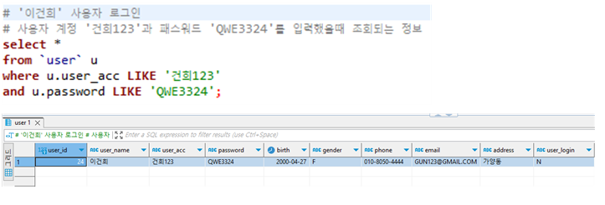

2. 로그인 상태 변경

update `user`
set user_login = 'Y'
where u.user_acc LIKE '건희123';

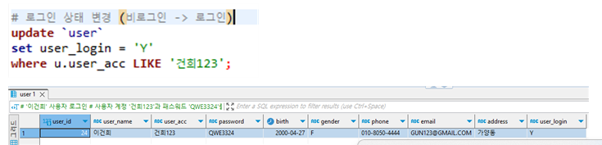

3. 예약 진행
3-1 병원 내 진료과목 조회

select DEPARTMENT_NAME
from department d ;

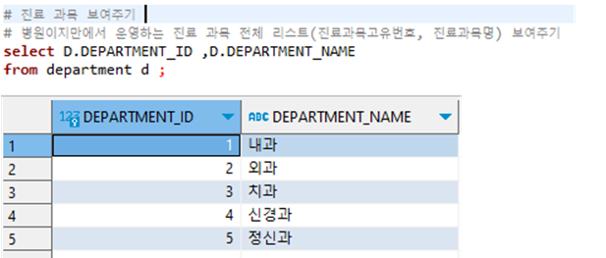

3-2 예약 날짜 선택
select *
from reservation r
where RESERVE_DATE = to_char('2024-01-12','yyyy-mm-dd');

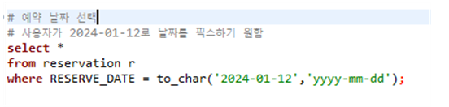

3-3 예약 가능한 시간/의사 선택
select t.TIMETABLE_NAME as "예약 가능 시간", m.MASTER_ID as "예약 가능 의사ID"
from timetable t , master m , reservation r
where r.TIMETABLE_ID = t.TIMETABLE_ID
and m.MASTER_ID = r.MASTER_ID
and r.RESERVE_DATE = '2024-01-12';

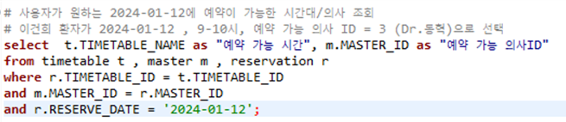

3-4 이건희 환자의 진료 2024-01-12 예약 조회 (정신과)

select *
from reservation r, master m, timetable t
where r.TIMETABLE_ID = t.TIMETABLE_ID
and m.MASTER_ID = r.MASTER_ID
and r.RESERVE_DATE = '2024-01-12';

-----------------------

3-5 예약한 시간대의 예약 가능 상태 변경 (Y→N)
2024-01-12의 timetable_id = 1의 예약 가능 상태로 변경

update timetable
set TIMETABLE_STATUS = 'Y'
where TIMETABLE_ID = 1;

-------------------

4. 예약 확인
4 - 1 이건희 환자의 예약 조회 ( user_name 를 사용해서 조회)

select r.RESERVE_ID, u.user_name
from reservation r ,`user` u
where r.USER_ID = u.USER_ID
and u.user_name like '이건희';

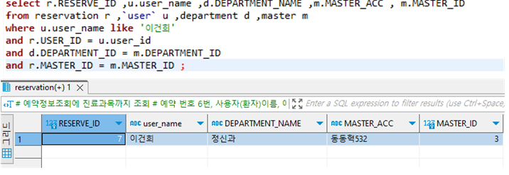
이건희 환자가 정신과 예약한걸 알게됨

---------------------------------
5. 예약 변경
5 -1. 예약 가능한 내과의 시간대와 의사 조회

select m.MASTER_ID ,m.DEPARTMENT_ID ,m.MASTER_ACC , t.TIMETABLE_NAME , t.TIMETABLE_STATUS
from reservation r ,master m , department d ,timetable t
where d.DEPARTMENT_NAME like '내과'
and to_char(r.RESERVE_DATE,'yyyy-mm-dd') like '2024-01-12'
and r.MASTER_ID = m.MASTER_ID
and m.DEPARTMENT_ID = d.DEPARTMENT_ID
and r.TIMETABLE_ID = t.TIMETABLE_ID
and t.TIMETABLE_STATUS like 'y';

5 – 2. 원하는 시간대로 진료 과목 예약 변경(정신과 → 내과)
update reservation
set MASTER_ID =21, RESERVE_DATE ='2024-01-12'
where RESERVE_ID =7;

5 - 3. 변경 완료한 사용자의 예약 내역 조회
select *
from reservation r , `user` u
where r.USER_ID = u.user_id
and u.user_id = 24;

5-4. 예약 시간 변경
update reservation r
set timetable_id = 7
where reserve_id = 7;

5 – 5. 예약 상태 변경
update timetable
set TIMETABLE_STATUS = 'N'
where TIMETABLE_ID = 7;

--------------------------------
6. 처방
6-1. 이건희 환자의 진단 내역 조회
select u.user_name , d.DIA_HISTORY , d.DIA_DATE
from `user` u , treatment t , diagnosis d
where u.user_id = d.USER_ID
and t.TREATMENT_ID = d.TREATMENT_ID
and u.user_id = 24;

6-2. ‘갑상선약’의 재고 수 확인(24개)
select sm.STOCK_REMNANTS ,sm.STOCK_NAME
from stock_management sm
where STOCK_ID = 6;

--------------------------------
7. 결제

7-1. 이건희 환자의 전체 진료 수납 내역 및 총 수납액 조회
select u.user_name , sum(p.PAYMENT_BALANCE) as '총 수납액',
count(p.PAYMENT_ID) as '수납 내역'
from `user` u , payment p , diagnosis d
where u.user_id = p.USER_ID
and d.TREATMENT_ID = p.TREATMENT_ID
and u.user_id = 24
group by u.user_name;

-------------------------------
8. 재고 관리

8-1. 다리를 다친 이건희 환자에게 제공한 의약품 재고 수 변경(갑상선약 23개로 변경)
update stock_management s, treatment t , user u
set s.STOCK_REMNANTS = (s.stock_remnants - 1)
where s.stock_id = t.stock_id
and t.user_id = u.user_id
and u.user_id = 24;

